動物用生物藥品檢定資訊綜合性行動服務網及
動物用一般藥品檢定品質履歷追溯系統
服務申請單

壹、帳號申請
- 帳號申請流程：
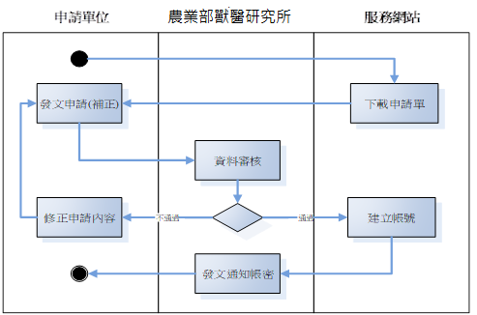
- 在登入按鈕下方，有下載帳號申請書說明&申請書的連結，點擊之後就可以下載帳號申請書說明&申請書。
- 請填寫下一頁服務申請書，函文向農業部獸醫研究所提出申請。
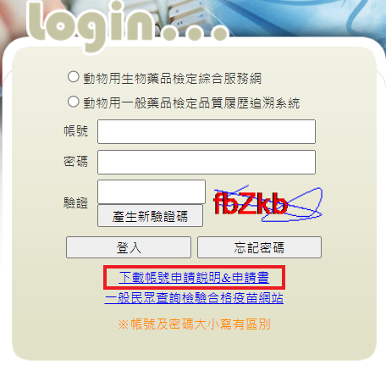 | 下載 | 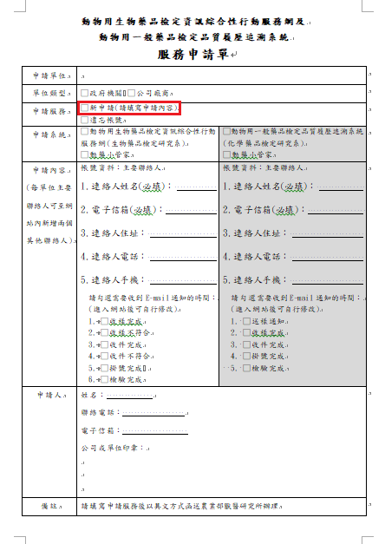

動物用生物藥品檢定資訊綜合性行動服務網及
動物用一般藥品檢定品質履歷追溯系統
服務申請單
申請單位
單位類型 | □政府機關 □公司廠商
申請服務 | □新申請(請填寫申請內容)  □遺忘帳號
申請系統 | □動物用生物藥品檢定資訊綜合性行動服務網(生物藥品檢定研究系)  □動藥小管家 | □動物用一般藥品檢定品質履歷追溯系統(化學藥品檢定研究系)  □動藥小管家
申請內容  (每單位主要聯絡人可至網站內新增兩個其他聯絡人) | 帳號資料：主要聯絡人  1.連絡人姓名(必填)：  2.電子信箱(必填)：  3.連絡人住址：  4.連絡人電話：  5.連絡人手機：  請勾選需要收到E-mail通知的時間：  (進入網站後可自行修改)  - □收樣完成  - □收樣不符合  - □收件完成  - □收件不符合  - □掛號完成  - □檢驗完成 | 帳號資料：主要聯絡人  1.連絡人姓名(必填)：  2.電子信箱(必填)： 3.連絡人住址：  4.連絡人電話：  5.連絡人手機：  請勾選需要收到E-mail通知的時間：  (進入網站後可自行修改)  1. □送樣通知  2. □收樣完成  3. □收件完成  4. □掛號完成  5. □檢驗完成
申請人 | 姓名：  聯絡電話：  電子信箱：  公司或單位印章：
備註 | 請填寫申請服務後以具文方式函送農業部獸醫研究所辦理

